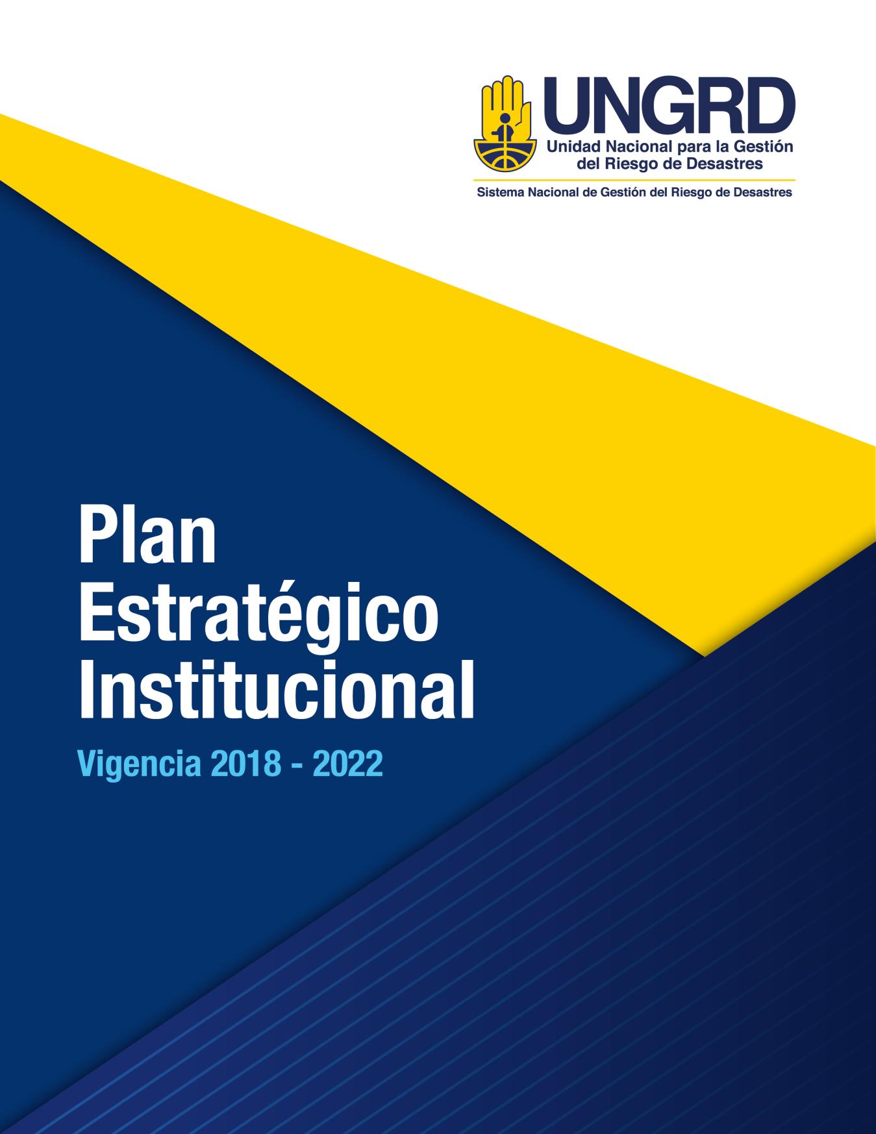
Versión 3. 19 de diciembre de 2019

CONTENIDO

1. Antecedentes 6
2. Objetivo 15
3. Elementos de Direccionamiento Estratégico 15
3.1 Misión 15
3.2 Visión 15
3.3 Objetivo General de la Entidad 16
3.4 Objetivos específicos 16
3.5 Principios éticos 16
3.6 Valores éticos 17
3.7 Funciones de la UNGRD 17
3.8 Política de la UNGRD 18
3.9 Objetivos Estratégicos de la UNGRD 19
3.10 Marco Estratégico para la Gestión del Riesgo de Desastres 20
3.11 Implementación de Modelo Integrado de Planeación y Gestión (MIPG) 21
3.12 Metodología de formulación 22
4. Ejes y líneas de acción de la UNGRD 23
5. Estrategias 25
6. Metodología de seguimiento 30

Introducción

Debido al significativo cambio climático que el mundo ha sufrido en los últimos 100 años, Colombia ha aumentado su exposición a fenómenos como El Niño y La Niña, factores que disparan las amenazas por las condiciones geológicas y riqueza hídrica que acogen al país; adicional a lo anterior el crecimiento urbano con falta de planificación, genera una alta exposición a los habitantes del territorio colombiano a emergencias y posibles desastres.
Actualmente, el 80% de la población se encuentra localizada en la zona andina del país, la cual cuenta con unas características geográficas especiales, que han obligado a la Unidad Nacional para la Gestión del Riesgo de Desastres-UNGRD como coordinadora del Sistema Nacional de Gestión del Riesgo de Desastres-SNGRD adquirir retos para contrarrestar los riesgos a los cuales el país está expuesto.
Partiendo de la situación expuesta, la UNGRD ha tenido considerables avances, tanto en el desarrollo de los procesos misionales Conocimiento del Riesgo, Reducción del Riesgo y Manejo de Desastres, como en la implementación de los componentes en el SNGRD (estructura organizacional, instrumentos de planificación, sistemas de información y mecanismos de financiación).
Durante los últimos años, los cambios socio políticos, el cambio climático y los factores económicos mundiales, han incidido en la vida de los colombianos y en algunos casos han generado el aumento de las condiciones de riesgo asociados a los diferentes eventos naturales, socio naturales, tecnológicos y humanos no intencionales. Con base en los resultados preliminares del censo de población realizado por el DANE, el 78% de los colombianos vive en cabeceras municipales el 7% en centros poblados y el 15% en zonas rurales. Estas cifras demuestran el reto nacional de articular política de desarrollo que intervengan en las zonas de crecimiento de las ciudades para controlar directamente la creación de nuevos escenarios de riesgo.
La experiencia de los daños y pérdidas por desastres evidencia que su ocurrencia es el resultado de escenarios de riesgo construidos en el pasado, siendo los fenómenos hidrometeorológicos los más recurrentes, pues corresponden al 85% de los eventos registrados entre 1998-2018 (UNGRD, 2018a). Fenómenos como La Niña 2010-2011 y El Niño 2014-2016 ocasionaron pérdidas económicas del orden del 2% (BID - CEPAL, 2012) y del 0,6% del PIB (DNP, 2018a) respectivamente, lo que representa un desafío para la orientación de políticas más integrales. En Colombia existen alrededor de 6,7 millones de personas socialmente vulnerables y expuestas a amenazas por inundaciones, movimientos en masa y flujos torrenciales (DNP - DADS, 2018); y, además, existen cerca de 16 millones de personas en zonas de amenaza sísmica alta, concentradas principalmente en las capitales del país (Banco Mundial - GFDRR, 2012). Además, según el Panel Intergubernamental de Cambio Climático (IPCC), los sistemas naturales y humanos ya están experimentando las consecuencias relacionadas con el aumento de 1°C en la temperatura promedio global, tales como eventos climáticos extremos y aumentos en el nivel del mar, donde los impactos esperados serán mayores con el aumento previsto de 1,5°C (IPCC, 2018).

Desde su creación en 2011, La Unidad Nacional para la Gestión del Riesgo de Desastres - UNGRD ha desarrollado de acuerdo a la Misión con la que fue creada: Conocimiento, Reducción de los riesgos que puedan afectar a la población con pérdidas humanas, físicas o medioambientales de cualquier grado de afectación y el Manejo en caso de que estos se materialicen. La UNGRD ha empoderado a las diferentes autoridades nacionales e internacionales públicas y/o privadas y a la sociedad en general en el Conocimiento y Reducción del riesgo y el Manejo de los Desastres.
Estas condiciones predisponen a la población a verse afectada negativamente por eventos físicos peligrosos, y representan menores oportunidades para acceder y movilizar activos para reducir las causas de los riesgos, o adaptarse de manera más efectiva al cambio climático.
El último periodo ha dejado una serie de experiencias que han proporcionado el fortalecimiento de la capacidad de respuesta ante diferentes eventos, y como fruto de estos aprendizajes se ha elaborado una serie de documentos que aportan a la gestión del riesgo de manera integral.
Es así que el avanzar con una visión estratégica de país que promueva la complementariedad y la armonización entre los instrumentos, el diseño y ejecución de proyectos seguros, y además con el acompañamiento integral a los territorios es una de las prioridades para este cuatrienio.
Por lo anterior, la Unidad Nacional para la Gestión del Riesgo de Desastres en su función de Coordinar, articular y empoderar al Sistema Nacional para la Gestión del Riesgo de Desastres, formula el Plan Estratégico Institucional para la vigencia 2018-2022 definiendo las líneas y estrategias que permitirán fortalecer las capacidades de las entidades públicas, privadas, comunitarias y de la sociedad en general, en el marco del cumplimiento del Plan Nacional de Gestión del Riesgo de Desastres (2015-2025), el Marco de Acción de Sendai (2015-2030) y por supuesto articulado con el Plan Nacional de Desarrollo Pacto por Colombia pacto por la Equidad (2018-2022), con el propósito explícito de contribuir al mejoramiento de la calidad de vida de las personas, desarrollo sostenible, y la cooperación internacional a través del Conocimiento del Riesgo, su Reducción y el Manejo de los desastres asociados a fenómenos de origen natural, socionatural, tecnológico y humano no intencional.

Antecedentes

Apropiación de la Gestión del Riesgo en Colombia
La gestión del riesgo en Colombia, fue abordada en el país por primera vez en 1985 dada la necesidad prioritaria de contar con un Sistema que coordinará todas las acciones encaminadas a la prevención y atención de desastres, con ocasión al evento ocurrido por la activación del Volcán del Ruíz el 13 de noviembre del mismo año. En respuesta a esta necesidad, se creó el Sistema Nacional de Prevención y Atención de Desastres - SNPAD mediante la Ley 46 de 1988 y se organiza como red institucional para el cumplimiento de esta función a través del Decreto Ley 919 de 1989.
Posteriormente y con el fin de establecer y regular las acciones del Sistema, se adoptó el Plan Nacional para la Prevención y Atención de Desastres - PNPAD mediante el Decreto 93 de 1998. El reconocimiento de este Plan como esquema esencial para el desarrollo sostenible a nivel nacional, orientó la construcción de documentos de política como los CONPES 3146 de 2001, Estrategia para consolidar la ejecución del PNPAD; el 3318 de 2004, programa de reducción de la vulnerabilidad fiscal del Estado frente a los desastres naturales; y el 3398 de 2005, Programa de Reducción de la vulnerabilidad fiscal y física para Bogotá frente a los desastres naturales.
Frente a esto, y con el fin de fortalecer la capacidad nacional en los diferentes aspectos de la gestión del riesgo, en el año 2004 se emite el CONPES 3318: Programa de Reducción de la Vulnerabilidad Fiscal del Estado ante Desastres Naturales cuyos objetivos fueron: a) Mejorar el conocimiento sobre los riesgos, b) Fortalecer la capacidad institucional y financiera del SNPAD; y c) Fortalecer los procesos de planificación del desarrollo, sectorial y territorial.

Creación de la UNGRD y adopción de la Ley 1523 de 2012
Bajo este objetivo, al interior del Sistema Nacional de Prevención y Atención de Desastres- SNPAD se evidenció la necesidad de mejorar y actualizar el desempeño del direccionamiento y coordinación del mismo, adoptando una visión integral de gestión del riesgo de desastres, que incluyera el conocimiento y la reducción del riesgo y el manejo efectivo de desastres asociados con fenómenos naturales y humanos no intencionales.
Por consiguiente, se consideró que la implementación de las políticas de gestión del riesgo de desastres a cargo del Sistema Nacional de Prevención y Atención de Desastres, requería de una entidad especializada del orden nacional que asegurara la coordinación y transversalidad en la aplicación de las políticas sobre la materia, en las entidades públicas, privadas y en la comunidad, para optimizar la gestión del riesgo de desastres en el país.
En este contexto, le correspondió a la Dirección de Gestión del Riesgo del Ministerio del Interior y de Justicia ejecutar el proyecto de Fortalecimiento de Políticas e Instrumentos Financieros del Sistema Nacional de Prevención y Atención de Desastres, a través de éste se llevó a cabo las acciones que permitieron la elaboración del proyecto de ley para el establecimiento de una política nacional de gestión del riesgo de desastres. A partir de la Ley 1444 de 2011, se creó la Unidad Nacional para la Gestión del Riesgo de Desastres UNGRD como una entidad adscrita a la Presidencia de la República con el objetivo de dirigir la implementación de la gestión del riesgo de desastres, atendiendo las políticas de desarrollo sostenible, y coordinar el funcionamiento y el desarrollo continuo del Sistema Nacional de Gestión del Riesgo.
Teniendo en cuenta estas consideraciones y con el objeto de avanzar en el proceso de consolidación y fortalecimiento institucional, mediante el Decreto 4147 de 2011, se creó la Unidad Nacional para la Gestión del Riesgo de Desastres, como una unidad administrativa especial, con personería jurídica, autonomía administrativa y financiera, patrimonio propio, del nivel descentralizado, de la Rama Ejecutiva, adscrita al Departamento Administrativo de la Presidencia de la República.
Adicionalmente, el 24 de abril de 2012 se sancionó la Ley 1523 “por la cual se adopta la política nacional de gestión del riesgo de desastres y se establece el Sistema Nacional de Gestión del Riesgo de Desastres y se dictan otras disposiciones”, otorgando al Estado colombiano contar con instrumentos políticos, jurídicos y técnicos para reducir la vulnerabilidad ante las amenazas y los desastres efectivos, transformar el esquema de acción centrado en la atención de emergencias a uno orientado al conocimiento y la reducción del riesgo de desastres y fortalecer los instrumentos de coordinación con las entidades territoriales, así como la incorporación del concepto de gestión del riesgo de desastres en la planificación a nivel municipal, departamental y nacional.
Frente a estas estipulaciones legales, y dentro de la implementación de la gestión del riesgo en Colombia, en el año 2015 se tomó como base conceptual el Marco de Sendai para la Reducción del Riesgo de Desastres 2015-2030, a partir de la Tercera Conferencia Mundial de las Naciones Unidas sobre la Reducción de los Desastres en Sendai, Japón. Durante el 2014, Colombia participó en las diferentes sesiones de los Comités preparatorios para la conferencia en cuestión, desarrollados en junio y noviembre del mismo año, reuniones en las que se presentaron y discutieron las Consideraciones sobre el Marco para la Reducción del Riesgo de Desastres después de 2015.

Marco de Sendai para la Reducción del Riesgo de Desastres 2015-2030
Actualmente, y como instrumento sucesor del Marco de Acción de Hyogo (MAH, 2005-2015), se adopta el Marco de Sendai, el cual se basa en elementos que garantizan la continuidad del trabajo hecho por los Estados y otras partes interesadas en relación con el Marco anterior, y presenta una serie de innovaciones marcadas en la gestión del riesgo de desastres y cuyo alcance se ha ampliado considerablemente para centrarse tanto en las amenazas naturales como de origen humano, así como en los riesgos ambientales, tecnológicos y biológicos conexos; promoviendo plenamente la creación de resiliencia.
El Marco de Sendai establece cuatro prioridades de acción en la gestión del riesgo de desastres, en las cuales se enmarcan los diferentes planes, objetivos y acciones misionales de la UNGRD. A continuación, se muestra un esbozo de dichas prioridades:
En primera instancia la comprensión del Riesgo de Desastres, la cual establece que las políticas y prácticas para la gestión del riesgo de desastres deben basarse en una comprensión del riesgo de desastres en todas sus dimensiones de vulnerabilidad, capacidad, grado de exposición de personas y bienes.
En segunda Instancia, Fortalecer la gobernanza del riesgo de desastres para gestionar dicho riesgo, para este punto es importante establecer y garantizar la coherencia de los marcos nacionales y locales de las leyes, regulaciones y políticas públicas que, al definir las distintas funciones y responsabilidades, ayuden, alienten e incentiven a los sectores público y privado para adoptar acciones y abordar el riesgo de desastres. Para el cumplimiento de esta prioridad, se realiza una articulación entre los diferentes planes y proyectos, además y como guía principal el Plan Nacional de Gestión del Riesgo de Desastres.
Como tercer punto, Invertir en la reducción del riesgo de desastres para la resiliencia, las inversiones públicas y privadas para la prevención y reducción del riesgo de desastres mediante medidas estructurales y no estructurales son esenciales para aumentar la resiliencia económica, social, sanitaria y cultural de las personas, las comunidades, los países y sus bienes, así como del medio ambiente. Estos factores pueden impulsar la innovación, el crecimiento y la creación de empleo. Esas medidas son eficaces en función del costo y fundamentales para salvar vidas, prevenir y reducir las pérdidas y asegurar la recuperación y rehabilitación efectivas.
Y finalmente, Aumentar la preparación para casos de desastre a fin de dar una respuesta eficaz y “reconstruir mejor” en los ámbitos de la recuperación, la rehabilitación y la reconstrucción, de acuerdo con la experiencia adquirida, indica que es necesario reforzar la preparación en casos de desastres a fin de ofrecer una respuesta más eficaz y garantizar que se dispone de las capacidades necesarias para la recuperación efectiva. Los desastres han demostrado también que la fase de recuperación, rehabilitación y reconstrucción, que debe estar preparada antes de la catástrofe, es una oportunidad decisiva para “reconstruir mejor”, incluso a través de la integración de medidas de reducción del riesgo de desastres. En esta prioridad se contempla promover públicamente los enfoques basados en la equidad de género y universalmente accesibles durante las fases de respuesta y reconstrucción.
El Marco de Sendai, el cual enfatiza la gestión del riesgo de desastres en lugar de la gestión de desastres, se definen siete objetivos mundiales, la reducción del riesgo de desastres como resultado esperado, un objetivo centrado en evitar que se produzcan nuevos riesgos, la reducción del riesgo existente y reforzar la resiliencia, así como un conjunto de principios rectores, incluida la responsabilidad primordial de los Estados de prevenir y reducir el riesgo de desastres, y la participación de toda la sociedad y todas las instituciones.

Objetivos del Marco de Sendai articulados con el Plan Nacional de Gestión del Riesgo de Desastres - PNGRD.
Misionalmente, el marco se aplica al riesgo de desastres en pequeña y gran escala, frecuentes y poco frecuentes, súbitos y de evoluciones lentas, naturales o causadas por el hombre, así como las amenazas y los riesgos ambientales, tecnológicos y biológicos conexos. Tiene por objeto orientar la gestión del riesgo de desastres en relación con amenazas múltiples en el desarrollo a todos los niveles, así como en todos los sectores y entre un sector y otro.
Frente al objetivo general del Plan Nacional de Gestión de Riesgo de Desastres, ya preestablecido, tiene como foco orientar las acciones del Estado, y de la sociedad civil en cuanto al Conocimiento del riesgo, la Reducción del riesgo y el Manejo de desastres en cumplimiento de la Política Nacional de Gestión del Riesgo, que contribuyan a la seguridad, el bienestar, la calidad de vida de las personas y el desarrollo sostenible en el territorio nacional.
Así las cosas, el Plan Estratégico de la Unidad Nacional para la Gestión del Riesgo de Desastres busca enmarcar el alcance mediante la articulación de ambos objetivos, cumpliendo en este orden de ideas con las estipulaciones de orden nacional e internacional homogéneamente.
Puntualmente, y como se estableció anteriormente en las prioridades del Marco de Sendai y a partir de la experiencia adquirida con la aplicación del MAH, se busca lograr, la reducción sustancial del riesgo de desastres y de las pérdidas ocasionadas por los desastres, tanto en vidas, medios de subsistencia y salud, así como en bienes económicos, físicos, sociales, culturales y ambientales de las personas, las empresas, las comunidades y los países.
Con miras a alcanzar dicho resultado, se espera que tanto los gobiernos centrales como las autoridades subnacionales y demás actores de todos los países persigan el siguiente objetivo: “La prevención de la creación del riesgo de desastres y la reducción del riesgo de desastres existente con medidas económicas, sociales, culturales y ambientales que se ocupen de la exposición y la vulnerabilidad y, de ese modo, refuercen la resiliencia”.

La Gestión del Riesgo como Compromiso Gubernamental
La Gestión del riesgo de Desastres se ha venido inmiscuyendo en los diferentes Planes de Desarrollo, mediante la Política Nacional para la Gestión del Riesgo de Desastres. De acuerdo con esto, para el presente gobierno y dando cumplimiento a las líneas de acción del Plan Nacional de Desarrollo - PND 2018 – 2022. “Pacto por Colombia pacto por la equidad”, se establece que para garantizar la sostenibilidad del desarrollo económico y social del país resulta prioritaria la integración más efectiva del riesgo en las políticas, planes y proyectos y la ejecución de acciones orientadas a su conocimiento e intervención. De esta manera el abordaje de la Gestión del Riesgo en Colombia para el cuatrienio 2018 - 2022, se estructuró frente a las prioridades del Marco de Sendai nombradas anteriormente y los principios rectores establecidos en el Plan Nacional de Gestión del Riesgo de Desastres.

Gestión de la UNGRD desde sus inicios.
La UNGRD, a través del Fondo Nacional de Gestión del Riesgo de Desastres –FNGRD ha invertido recursos en el territorio nacional, enfocados a la implementación de los procesos de Gestión del Riesgo de Desastres: Conocimiento del Riesgo, Reducción del riesgo y Manejo de Desastres; adelantando actividades de preparación, respuesta, rehabilitación y reconstrucción, a favor de la población más vulnerable, enfocado a cumplir el fortalecimiento de la Política Nacional de Gestión del Riesgo de Desastres.
Dentro de las actividades ejecutadas se encuentran la atención de desastres y emergencias en el territorio nacional a través de la asistencia humanitaria de emergencias, ejecución de obras civiles de emergencia, apoyo a entes territoriales, obras de mitigación y reducción, construcción y rehabilitación de viviendas, asistencia técnica en gestión local del riesgo, entrega de maquinaria amarilla, rehabilitación de la red vial nacional, apoyo a los productores agrícolas afectados por fenómenos naturales y desastres no intencionales.
En cumplimiento de la Ley 1523 de 2012, la UNGRD ha liderado la formulación y ejecución del Plan Nacional de Gestión del Riesgo de Desastres, constituido como el principal instrumento de planificación que define los objetivos, programas, acciones, responsables y presupuestos, mediante las cuales se ejecutan los procesos de conocimiento del riesgo, reducción del riesgo y de manejo de desastres, en el marco de la planificación del desarrollo nacional.
Para el fortalecimiento del SNGRD la UNGRD ha fortalecido las estrategias de Cooperación Internacional que se enfocan no solo en la gestión de recursos técnicos, físicos, financieros y humanos para el país en materia de gestión del riesgo de desastres, sino también al fortalecimiento de la cooperación Sur- Sur y Cooperación Triangular, en el marco de intercambios, capacitaciones y apoyo específico a otros países de la región y del mundo. Así mismo ha promovido la organización, funcionamiento y aprovechamiento de los consejos territoriales de gestión del riesgo de desastres tanto a nivel departamental como a nivel municipal.
Frente al territorio Nacional, el 100% se encuentra fortalecido con Asistencia Técnica que direcciona la formulación e implementación de los instrumentos de planificación considerados en la Ley 1523 de 2012.
De acuerdo con las acciones conjuntas del SNGRD y sus integrantes y a través de la Fondo de Adaptación, Colombia Humanitaria y la UNGRD, ha ejecutado más de 5.550 proyectos de reducción del riesgo con una inversión superior a los 12 billones de pesos, que hoy tienen como resultado más de 10 millones de personas beneficiadas, y fuera de zonas de riesgo. Es así que mediante estas intervenciones logró reducir las afectaciones a personas en un 51%, a viviendas en un 80% y a familias en un 70%; esto comparando los últimos tres años que presentaron condiciones climáticas muy similares. Para los municipios más apartados de Colombia, se han beneficiado con la construcción de más de 100 puentes peatonales de la esperanza, facilitando la movilización de familias afectadas y la comercialización de productos agrícolas producidos en corregimientos y veredas de difícil acceso.
Uno de los grandes avances para Colombia, es que desde el 2015, y como se mencionó anteriormente, el país cuenta con el Plan Nacional de Gestión del Riesgo de Desastres 2015-2025, el cual muestra una base clara sobre el actuar de las entidades del SNGRD frente a la gestión del riesgo de desastres, formulado en línea con las agendas globales y compromisos internacionales (Sendai, ODS, COP21, COP22 y OCDE).
En relación a la capacidad de respuesta se materializa con la creación y puesta en marcha de los Centros Logísticos humanitarios; estos escenarios no solo fortalecen las capacidades del SNGRD sino que permiten con mayor facilidad coordinar interinstitucionalmente la atención a eventos de origen natural o antrópico no intencional, es así que Colombia cuenta hoy con una Red de Centros Logísticos Humanitarios estratégicamente ubicados en el país, que se continúan fortaleciendo.
Como parte de la preparación institucional y comunitaria se han realizado Simulacros Nacionales de Respuesta a Emergencias (7 simulacros, entre 2011 y 2017), robusteciendo las capacidades del SNGRD. Estos ejercicios han permitido probar la efectividad de los procedimientos y protocolos de atención a emergencias, así como articular los mecanismos de coordinación. Esto acompañado de la instalación de más de 111 Sistemas de Alerta Temprana en 12 departamentos del país, se facilita hoy la toma de decisiones para salvar vidas, y actuar oportunamente ante los diferentes eventos originados por la naturaleza.
A nivel internacional, Colombia ha trabajado para posicionarse como uno de los países pioneros en Política de Gestión del Riesgo de Desastres en la Región y en el Mundo, a través de la participación activa en mecanismos como INSARAG, OCDE, Plataformas y Conferencias para la Reducción del Riesgo de Naciones Unidas, Cumbre Mundial Humanitaria, Mecanismos Internacionales de Asistencia Humanitaria- MIAH, Comité Andino para la Prevención y Atención a Desastres- CAPRADE, Asociación de Estados del Caribe- AEC, y UNASUR, asimismo a través de la Cooperación Sur- Sur, en coordinación con la Agencia Presidencial de Cooperación Internacional y el Ministerio de Relaciones Exteriores, para lo cual se formuló e implementó el Plan Estratégico de Cooperación Internacional en Gestión del Riesgo de Desastres.
Colombia a la fecha ha logrado el engranaje armónico del Sistema Nacional de Gestión del Riesgo de Desastres - SNGRD, donde las entidades de Conocimiento del Riesgo, Reducción del Riesgo y Manejo de Desastres conocen sus roles y los ejecutan de forma oportuna y efectiva, donde las autoridades locales y nacionales reconocen sus responsabilidades y actúan conforme a ellas.

La Gestión del Riesgo en los próximos cuatro años
En el Plan Nacional de Desarrollo 2018 -2022 “Pacto por Colombia pacto por la equidad”, cuenta con la siguiente estructura:

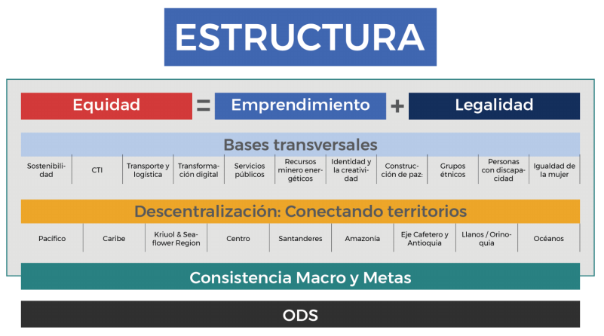
Fuente: DNP Bases Plan Nacional de Desarrollo 2018-2022

Esta estructura es desarrollada en 19 capítulos denominados pactos; contemplando la gestión del riesgo de desastres dentro del número IV Pacto por la sostenibilidad: producir conservando y conservar produciendo, el cual incorpora 4 líneas de acción, y específicamente en la tercera establece: “Colombia resiliente: conocimiento y prevención para la gestión del riesgo de desastres y la adaptación al cambio climático”, dicha line a de acción a su vez establece los siguientes componentes:

- Conocimiento del riesgo
- Responsabilidad frente a la reducción del riesgo y la adaptación al cambio climático
- Movilización de recursos para la gestión del riesgo y la adaptación
- Manejo de desastres y recuperación

Mediante estos componentes busca identificar intervenciones estratégicas para prevenir y reducir el riesgo de desastres y lograr la adaptación al cambio climático, aportando a la construcción de un país resiliente, que tiene el compromiso de minimizar los impactos de los desastres y de mejorar las condiciones de seguridad para el territorio, la población, y sus medios de vida.
En el marco del desarrollo de estos componentes se identifican las siguientes acciones con responsabilidad directa de la UNGRD:

- Decisiones en el territorio basadas en el conocimiento efectivo, actual y futuro del riesgo de desastres para la planeación del desarrollo.

- Diseñar lineamientos para la gestión, administración, uso, análisis e interpretación de información técnica, asociada a fenómenos de origen natural y tecnológico para orientar la toma de decisiones de las entidades territoriales, bajo el liderazgo de la UNGRD y el Min Ambiente.
- Diseñar la estrategia y el mecanismo institucional para el modelamiento de escenarios de riesgo a cargo de la UNGRD.

- Corresponsabilidad territorial y sectorial para la reducción del riesgo de desastres y la adaptación a la variabilidad y al cambio climático.

- Implementar proyectos de reducción del riesgo, atendiendo los principios de subsidiariedad y complementariedad establecidos en la Ley 1523 de 2012, por la UNGRD y financiados a través del FNGRD.
- Fortalecer la reducción del riesgo de desastres por fenómenos de erosión costera en sectores críticos del país, articulando esfuerzos técnicos, administrativos y financieros, bajo el liderazgo de la UNGRD.
- Diseñar e implementar el Programa Nacional de Asistencia Técnica dirigido a entidades territoriales en gestión del riesgo de desastres y cambio climático, con criterios de focalización y complementariedad, bajo las directrices de la UNGRD, Min Ambiente, Min Vivienda y DNP y con el concurso de las autoridades ambientales.
- Diseñar una estrategia nacional de fortalecimiento de comunidades en gestión del riesgo de desastres y adaptación al cambio climático, con enfoque diferencial, bajo la coordinación de la UNGRD, con el apoyo de Min Ambiente.
- Desarrollar lineamientos para el reasentamiento de población en zonas de alto riesgo no mitigable y la creación de programas de vigilancia, control del uso y ocupación del suelo a nivel municipal en zonas de alto riesgo por parte de Min Vivienda y la UNGRD.
- Diseñar una política de articulación entre las intervenciones institucionales, nacionales de gestión de riesgos, y protección y equidad social bajo la coordinación de la UNGRD.

- Movilización de recursos y protección financiera ante desastres.

- Elaborar e implementar criterios para la priorización de proyectos financiados con recursos del Fondo Nacional para la Gestión del Riesgo de Desastres (FNGRD), analizando condiciones de amenaza y vulnerabilidad, pobreza y desigualdad, y capacidad de cofinanciación, por parte de la UNGRD, entidad que así mismo promoverá la implementación de acciones estratégicas focalizadas que articulen acciones de gestión de riesgos y protección social.

- Manejo de desastres y recuperación adaptada y resiliente.

- Formular una Estrategia de Recuperación Resiliente ante Desastres y Adaptada al Cambio Climático, definiendo instrumentos de coordinación, roles y responsabilidades en el manejo de la emergencia y la recuperación y mecanismos de gestión de recursos, según la magnitud y el alcance del desastre, bajo la coordinación de UNGRD y DNP.
- Coordinar y terminar las actividades de reconstrucción y planificación territorial correspondientes a la primera Fase del Plan Construyendo Mocoa, requeridas para su recuperación y desarrollo sostenible, buscando no reconfigurar los escenarios de riesgo preestablecidos. Lo anterior, bajo el liderazgo, coordinación y gerencia de la UNGRD, y con la participación y aporte de las entidades nacionales competentes, de manera subsidiaria y complementaria a las autoridades regionales (Departamentales y Municipales).”
Así mismo la gestión del Riesgo de Desastres se vinculó al capítulo XIII Pacto por la equidad de oportunidades para grupos étnicos: indígenas, negros, afros, raizales, palenqueros y rrom, el cual estable las siguientes acciones en las cuales la UNGRD tiene responsabilidad directa:
- Incorporar en los criterios de focalización y complementariedad en el diseño del Programa Nacional de Asistencia Técnica dirigido a entidades territoriales en gestión del riesgo de desastres y cambio climático, el enfoque étnico, bajo las directrices de UNGRD con apoyo de Min Ministerio de Ambiente y Desarrollo Sostenible, Ministerio de Vivienda Ciudad y Territorio, Departamento Nacional de Planeación y Ministerio del Interior.
- Incorporar el enfoque étnico en el diseño de la estrategia nacional de fortalecimiento de comunidades en gestión del riesgo de desastres y adaptación al cambio climático, bajo la coordinación de la UNGRD, con apoyo de Ministerio de Ambiente y Desarrollo Sostenible y según los lineamientos del Ministerio del Interior.
- Diseño e implementación de estrategia participativas de las comunidades étnicas en los procesos de gestión del riesgo de desastres (Conocimiento, reducción y manejo de desastres).

En cuanto a los pactos regionales, la UNGRD está vinculada en dos capítulos a saber:

- XVI Pacto Región Pacífico: Diversidad para la equidad, la convivencia pacífica y el desarrollo sostenible

Con el fin de dar solución a las diferencias territoriales existentes entre la zona del litoral y la andina, el Gobierno Nacional seguirá apoyando la labor que viene desempeñando el Fondo “Todos somos PAZcífico”, en cuanto a la financiación y/o inversión en el Litoral Pacífico, en proyectos de agua y saneamiento básico, energía, conectividad, infraestructura, educación vivienda entre otros, y en general en las necesidades más urgentes para promover el desarrollo integral de dicha zona.

- XVIII Pacto Región Krioul & Seaflower: Por una región próspera, segura y sostenible.

- Mejorar la provisión de servicios públicos.
- Promover el cuidado del medio ambiente teniendo en cuenta la protección al ecosistema y el uso de fuentes de energía alternativas.
- Controlar la explotación de recursos naturales, la expansión poblacional y construcción de asentamientos ilegales.
- Aprovechar el potencial ecológico y cultural del archipiélago y sus habitantes de manera sostenible.

Objetivo

Presentar el Plan Estratégico Institucional de la Unidad Nacional para la Gestión del Riesgo de Desastres a desarrollar en la vigencia 2018 - 2022, discriminando sus líneas y estrategias alineadas al Plan Estratégico Sectorial y las metas planteadas en el Plan Nacional de Desarrollo 2018 – 2022, Plan Nacional de Gestión del Riesgo de Desastres 2005-2015 y Marco de Acción de Sendai 2015-2030.

Elementos de Direccionamiento Estratégico

Misión

Somos la Unidad que dirige, orienta y coordina la Gestión del Riesgo de Desastres en Colombia, fortaleciendo las capacidades de las entidades públicas, privadas, comunitarias y de la sociedad en general, con el propósito explícito de contribuir al mejoramiento de la calidad de vida de las personas y al desarrollo sostenible, a través del conocimiento del riesgo, su reducción y el manejo de los desastres asociados con fenómenos de origen natural, socio natural, tecnológico y humano no intencional.

Visión

A 2030 la Unidad será reconocida como la entidad que coordina, articula y fortalece el SNGRD en la comprensión del riesgo de desastres, la incorporación de la Gestión Integral del Riesgo en la cultura de los Colombianos, la reducción del riesgo, la preparación para la respuesta a las emergencias, la oportuna y adecuada respuesta y la orientación de los procesos de recuperación de desastres con enfoque de resiliencia y desarrollo sostenible; disminuyendo las condiciones de riesgo, la pérdidas y los costos asociados a los desastres.

Objetivo General de la Entidad

La Unidad Nacional para la Gestión del Riesgo de Desastres dirige la implementación de la gestión del riesgo de desastres, atendiendo las políticas de desarrollo sostenible, y coordina el funcionamiento y el desarrollo continuo del sistema nacional para la prevención y atención de desastres – SNPAD.

Objetivos específicos

- Dirigir la implementación de la gestión del riesgo de desastres atendiendo las políticas de desarrollo sostenible.
- Coordinar el funcionamiento, desarrollo continuo y fortalecimiento del Sistema Nacional para la Gestión del Riesgo de Desastres SNGRD.
- Promover la identificación, análisis, evaluación y monitoreo de las condiciones de riesgo del país.
- Fomentar la investigación, educación, comunicación y gestión del conocimiento, para una mayor conciencia del riesgo en Colombia.
- Adelantar medidas para modificar o disminuir las condiciones de riesgo existentes y futuras en Colombia, a fin de reducir la amenaza, la exposición y la vulnerabilidad de las personas, los medios de subsistencia, los bienes, la infraestructura y los recursos ambientales expuestos a daños y pérdidas en caso de producirse eventos físicos peligrosos.
- Reducción del riesgo financiero del país.
- Impulsar acciones para mejorar la eficiencia en la preparación para la respuesta y la recuperación post desastre. Apoyar la atención de emergencias a nivel nacional oportuna y eficientemente e implementar medidas para su rehabilitación y reconstrucción efectiva.
- Mejorar la capacidad estratégica, técnica, tecnológica y operativa de la Unidad para ejercer e manera eficiente y efectiva la coordinación del Sistema Nacional para la Gestión del Riesgo de Desastres SNGRD.

Principios éticos
- En toda ocasión tomamos decisiones privilegiando el interés general antes que el interés particular.
- Actuamos bajo el entendido que los principios y valores no son susceptibles de negociación o transgresión.
- Tenemos especial cuidado en la administración de los bienes públicos evitando toda situación de fraude en el uso de los mismos.
- Todas las personas son nuestro foco de servicio manifestado en acciones humanitarias ante cualquier situación que ponga en peligro sus vidas.
- El buen relacionamiento al interior de la UNGRD y con los grupos relacionados, constituye un elemento fundamental que agrega valor a nuestra entidad y a la labor que desarrollamos.
- Hacemos uso adecuado de la información que administramos.
- Desarrollamos nuestra labor dando lo mejor de nosotros en estricto cumplimiento a la ley.
- Unión y coordinación de acciones que se desarrollan por parte de la UNGRD para fortalecer la transparencia.
- Impulsar la participación de las partes interesadas en la GRD.

Valores éticos

- Honestidad: Actuar siempre con fundamento en la verdad, cumpliendo los deberes con transparencia y rectitud, y siempre favoreciendo el interés general.
- Respeto: Reconocer, valorar y tratar de manera digna a todas las personas, con sus virtudes y defectos, sin importar su labor, su procedencia, títulos o cualquier otra condición.
- Compromiso: Ser consciente de la importancia del rol como servidor público y estar siempre en disposición permanente para comprender y resolver las necesidades de las personas con las que hay relación en las labores cotidianas, buscando siempre mejorar el bienestar.
- Diligencia: Cumplir con los deberes, funciones y responsabilidades asignadas cada cargo de la mejor manera posible, con atención, prontitud y eficiencia, para así optimizar el uso de los recursos del Estado.
- Justicia: Actuar con imparcialidad garantizando los derechos de las personas, con equidad, igualdad y sin discriminación.
- Vocación de servicio: Disponer de todos los esfuerzos dirigidos en ayudar a los ciudadanos y ciudadanas a fin de contribuir a la seguridad, el bienestar y la calidad de vida de las personas

Funciones de la UNGRD

- Dirigir y coordinar el Sistema Nacional de Gestión del Riesgo de Desastres SNGRD, hacer seguimiento a su funcionamiento y efectuar propuestas para su mejora en los niveles nacional y territorial.
- Coordinar, impulsar y fortalecer capacidades para el conocimiento del riesgo, reducción del mismo y manejo de desastres, y su articulación con los procesos de desarrollo en los ámbitos nacional y territorial del Sistema Nacional de Gestión del Riesgo de Desastres SNGRD.
- Proponer y articular las políticas, estrategias, planes, programas, proyectos y procedimientos nacionales de gestión del riesgo de desastres, en el marco del Sistema Nacional de Gestión del Riesgo de Desastres SNGRD y actualizar el marco normativo y los instrumentos de gestión del SNGRD.
- Promover la articulación con otros sistemas administrativos, tales como el Sistema Nacional de Planeación, el Sistema Nacional Ambiental, el Sistema Nacional de Ciencia, Tecnología e Innovación y el Sistema Nacional de Bomberos, entre otros, en los temas de su competencia.
- Formular y coordinar la ejecución de un Plan Nacional para la Gestión del Riesgo de Desastres, realizar el seguimiento y evaluación del mismo.
- Orientar y apoyar a las entidades nacionales y territoriales en su fortalecimiento institucional para la gestión del riesgo de desastres y asesorarlos para la inclusión de la política de gestión del riesgo de desastres en los Planes Territoriales.
- Promover y realizar los análisis, estudios e investigaciones en materia de su competencia.
- Prestar el apoyo técnico, informativo y educativo que requieran los miembros del Sistema Nacional de Gestión del Riesgo de Desastres- SNGRD.
- Gestionar, con la Agencia Presidencial de Cooperación Internacional de Colombia, la consecución de recursos para fortalecer la implementación de las políticas de gestión del riesgo de desastres en el país.
- Administrar y mantener en funcionamiento el sistema integrado de información de que trata el artículo 7° del Decreto Ley 919 de 1989 o del que haga sus veces, que posibilite avanzar en la gestión del riesgo de desastres.
- Las demás funciones que le sean asignadas y que correspondan a la naturaleza de la entidad.

Política de la UNGRD
De conformidad con lo establecido en el Decreto 4147 de 2011, la Ley 1523 de 2012 y el Decreto 2672 de 2013, la Unidad Nacional para la Gestión del Riesgo de Desastres — UNGRD, en cumplimiento de su objetivo de dirigir la implementación de la gestión del riesgo de desastres, atendiendo las políticas de desarrollo sostenible, coordinar el funcionamiento y el desarrollo continuo del Sistema Nacional de Gestión del Riesgo de Desastres, y en concordancia con el plan de desarrollo, los planes sectoriales y de desarrollo administrativo, el Sistema de Control Interno y los planes estratégicos de la Entidad, se compromete a través de la Dirección, a gestionar los recursos necesarios para:
Satisfacer las necesidades y expectativas de la ciudadanía y comunidad en general del territorio colombiano, con el conocimiento de escenarios de riesgos actuales y futuros, la corresponsabilidad territorial y sectorial en la reducción del riesgo de desastres, la adaptación a la variabilidad y cambio climático, movilizando e incentivando el financiamiento de la gestión financiera para la resiliencia territorial y garantizando una recuperación adaptada y resiliente ante desastres.
Promover el cuidado de la salud individual y colectiva, mejorar las condiciones de trabajo, en el entendido de minimizar, eliminar y/o controlar los diferentes factores de riesgo que puedan generar en sus servidores, visitantes y contratistas, accidentes o enfermedades laborales en las instalaciones de la Entidad y de esta manera ofrecerles unas condiciones de trabajo y de vida seguras, así mismo, propender por un ambiente de convivencia laboral y no acoso laboral. De igual forma divulgar a través de sensibilizaciones, piezas comunicativas y campañas de prevención, temas relacionados con Seguridad y Salud en el Trabajo. Entidad y de esta manera ofrecerles unas condiciones de trabajo y de vida seguras, así mismo a divulgar a través de sensibilizaciones, piezas comunicativas y campañas de prevención, temas relacionados con Seguridad y Salud en el Trabajo.
Establecer controles y definir responsables para los procesos de mejoramiento en el servicio a la comunidad, en la gestión ambiental y la salud en el trabajo, con el fin de prevenir y/o mitigar los impactos ambientales, las lesiones y/o enfermedades causadas por las condiciones laborales; de igual manera, se compromete a velar por la salud de los trabajadores en todas las ocupaciones.
Propender por el aseguramiento de la confidencialidad, integridad y disponibilidad de la información en la Entidad y sus partes interesadas a través de la gestión de riesgos de seguridad de la información; así como confirmar el cumplimiento de los objetivos y metas para garantizar la Seguridad de la Información.
Cumplir con los requisitos legales y de otra índole aplicable a la UNGRD con relación al cuidado del medio ambiente, a la Seguridad y Salud en el Trabajo y Seguridad de la Información de acuerdo a la normatividad legal vigente.
Mejorar continuamente el desempeño del Sistema Integrado de Planeación y Gestión SIPLAG, por medio del establecimiento, implementación y seguimiento de Políticas, Planes y Programas, para contribuir a la seguridad, el bienestar, la calidad de vida de las personas, el cuidado del medio ambiente y la Seguridad de la Información, así como en la gestión de riesgos, la prevención de la contaminación o cualquier aspecto prioritario.
La presente política se establece dentro del marco de la implementación, mantenimiento y mejora del SIPLAG y se encuentra en concordancia con la misión y la visión de la UNGRD. Tendrá vigencia a partir de la aprobación impartida por la Dirección General mediante el acto administrativo respectivo, se comunicará mediante su publicación y divulgación a todos sus servidores, visitantes y contratistas, brindando el marco de referencia para el establecimiento y cumplimiento de los objetivos del SIPLAG con el desarrollo del Plan Estratégico y los Planes de Acción de la entidad y será revisada para su continua adecuación.

Objetivos Estratégicos de la UNGRD

Para el cuatrienio 2018-2022, la Unidad Nacional para la Gestión del Riesgo de Desastres estableció los siguientes objetivos estratégicos, que están armonizados con los diferentes instrumentos de planificación nacional e internal.

- Promover el fortalecimiento y la modernización institucional.
- Avanzar en el conocimiento de escenarios de riesgos actuales y futuros para orientar la toma de decisiones en la planeación del desarrollo
- Asegurar la corresponsabilidad territorial y sectorial en la reducción del riesgo de desastres y la adaptación a la variabilidad y al cambio climático.
- Movilizar el financiamiento e incentivar la gestión financiera para la resiliencia territorial.
- Garantizar una recuperación adaptada y resiliente ante desastres.

Marco Estratégico para la Gestión del Riesgo de Desastres

Con el propósito de desarrollar capacidades territoriales y en sectores estratégicos del desarrollo nacional para planificar, organizar, ejecutar y evaluar acciones de gestión del riesgo de desastres y de adaptación al cambio climático, durante el primer trimestre de 2019 la UNGRD implementó un Marco Estratégico que se centra en 4 ejes estratégicos y la promoción de decálogos de capacidades mínimas (Municipales, Departamentales y Sectoriales), elaborados en virtud de la Política Nacional de Gestión del Riesgo de Desastres. Este Marco Estratégico demanda un trabajo sistemático de la UNGRD con las autoridades territoriales, ministerios nacionales y demás entidades –públicas y privadas- que integran el Sistema Nacional.

Ejes estratégicos que conforman el Marco Estratégico UNGRD 2018 – 2022.
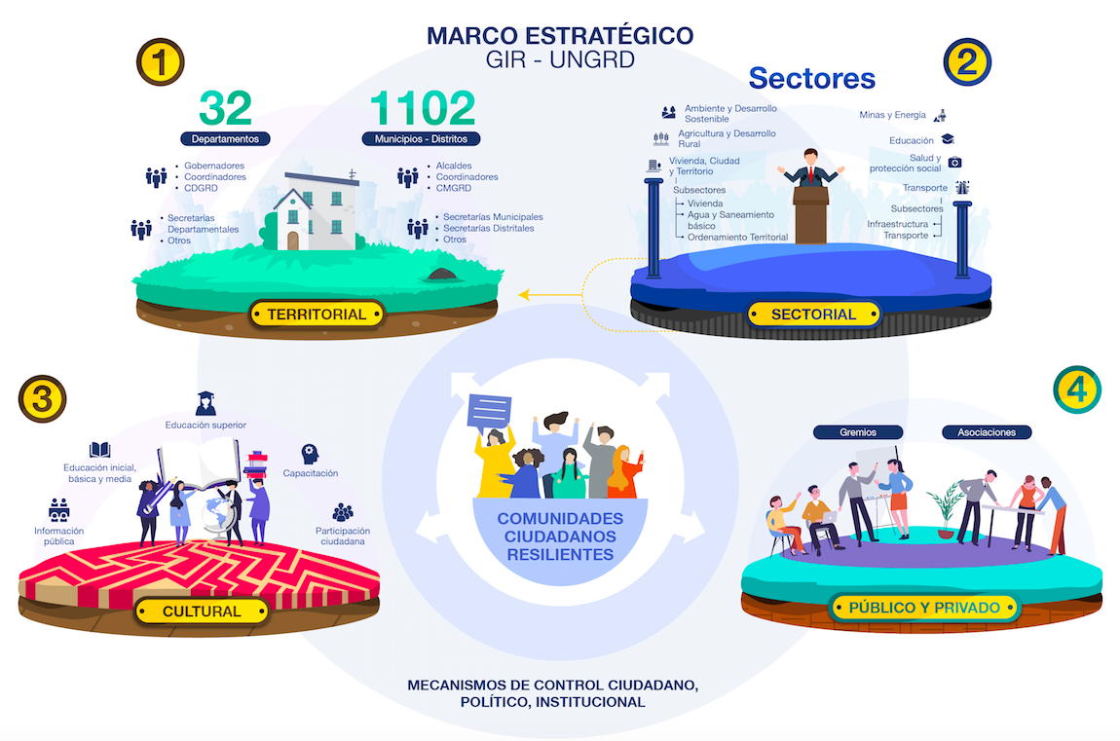
Fuente: UNGRD, 2019

El proceso social de la gestión del riesgo de desastres en Colombia debe desarrollarse considerando que la política pública es tanto de seguridad como de desarrollo sostenible. En tal sentido, El Marco Estratégico busca asegurar la integridad física de los colombianos y procurar las condiciones de desarrollo sostenible de la población, así:
- Fortaleciendo un cambio de paradigma y haciéndolo realidad: El Marco Estratégico responde a la necesidad de promover un cambio significativo en la cultura institucional y cultura ciudadana sobre los desastres, especialmente sobre valores y actitudes que deben orientarse a empoderar a la sociedad en un cambio de paradigma, hacia una sociedad resiliente y proactiva.
- Fortaleciendo el papel de la institucionalidad sectorial en todos los niveles territoriales: Para abordar el trabajo con los sectores, el Marco Estratégico reconoce el peso que un grupo de sectores del desarrollo tienen en la gestión del riesgo de desastres en todo el país, sopesado tanto por los impactos históricamente sufridos por los fenómenos naturales, como por el papel determinante que estos sectores juegan en el desarrollo de capacidades institucionales y sociales en el desarrollo sostenible y la seguridad.
- Empoderando a las administraciones departamentales para que lideren efectivamente el cambio de paradigma de la gestión del riesgo en el país: Las 32 administraciones departamentales son el eje clave del cambio de paradigma institucional en la gestión del riesgo de desastres. Para que ellas ejerzan la cadena de transmisión hacia los territorios, desde la nación a los municipios y de municipios a la nación, ellas deben tener un mayor nivel de capacidades y herramientas que posibiliten el ejercicio de sus responsabilidades. Este fortalecimiento debe darse tanto desde la coordinación departamental de gestión del riesgo de desastres, como desde todos los actores involucrados en el desarrollo sostenible.
- Definiendo mejor y acotando las funciones institucionales entre niveles territoriales: Para el buen funcionamiento del SNGRD se hace necesario corregir concepciones y prácticas que han venido instalándose y que han desnaturalizado el Sistema, recargando de funciones a ciertos actores y generando incentivos inconvenientes que amenazan con agravar situaciones, en vez de ayudarlas a solucionar. En tal sentido, es necesario refrendar la delimitación de funciones del SNGRD y reiterarlo como uno de los principios de coordinación en los que se fundamenta el Sistema.
- Fortaleciendo el sistema de indicadores para la gestión integral del riesgo de desastres: Los impactos de la acción institucional del SNGRD y de la política pública deben ser medidos en términos de la reducción de riesgos, para lo cual se necesita desarrollar indicadores, referidos a la vulnerabilidad, tales como exposición de hogares a amenazas, susceptibilidad de condiciones de vida ante dichas amenazas y capacidades para implementar la gestión del riesgo de desastres. Este sistema de indicadores, tales como cantidad de población viviendo en zonas de amenaza, o población habitando viviendas con condiciones de sismo resistencia, es una tarea que debe ser desarrollada.

Implementación de Modelo Integrado de Planeación y Gestión (MIPG)

En el año 2017, el Departamento Administrativo de la Función Pública (DAFP) conjuntamente con las entidades líderes de política, emitieron el Decreto 1499 que actualiza el Sistema de Gestión e incorpora cambios en la estructura del Modelo Integrado de Planeación y Gestión. MIPG es un marco de referencia diseñado para que las entidades identifiquen problemáticas, planeen, ejecuten y hagan seguimiento a su gestión para el beneficio del ciudadano. El Modelo está conformado por 7 dimensiones y 17 políticas de Gestión y Desempeño institucional, las cuales deben ser implementadas de forma transversal en la Entidad, buscando que los esfuerzos administrativos impacten en una mejor calidad y cubrimiento de los servicios del estado. En consecuencia, MIPG se constituye como marco de referencia para dirigir, planear, ejecutar, hacer seguimiento, evaluar y controlar la gestión de las entidades, con el fin de generar resultados con valores para los ciudadanos.
En este sentido, la UNGRD ha venido implantando el modelo, ajustando sus procesos y actividades desde su emisión. Así, en la dimensión Direccionamiento Estratégico y Planeación, implica que las entidades tengan claro el propósito fundamental para el cual fue creada, y que enmarca su quehacer y para quien lo debe hacer, para que lo debe hacer, los problemas que debe resolver, los derechos humanos que debe garantizar, y finalmente una visión a dónde quiere llegar.
Esta planeación permite identificar los problemas o necesidades de los grupos de valor con precisión, pertinencia y prioridad, articularlos con otras dependencias y sectores del Estado y proyectarlos a 4 años, relacionándola con las demás modalidades de la planeación en las entidades de la Rama Ejecutiva como son el Plan Nacional de Desarrollo, el Plan Estratégico Sectorial, y el Plan De Acción Anual, estos con base en la ley 152 de 1994.
A partir de la estructura de MIPG se establece como primer eje y línea de acción del Plan Estratégico de la Entidad, la Gobernanza institucional lo que permitirá el fortalecimiento de la entidad en la prestación de su objetivo misional.

Metodología de formulación
Durante el último bimestre de 2018, a todos los procesos de la UNGRD, la Oficina Asesora de Planeación e Información asesoró en el proceso de formulación del Plan Estratégico Institucional-PEI, en el cual se tomaron los diferentes instrumentos de planificación como base para la proyección de metas a 4 años y dando alcance a un marco de cumplimiento hasta el 2030, tal como se indica en la visión. Posteriormente, en diciembre de 2019, con participación de las subdirecciones misionales de la Entidad, la Subdirección General y la OAPI lideran el ajuste al PEI para que tenga coherencia con el Marco Estratégico nacional.
En el siguiente grafico se muestran los principales instrumentos contemplados para la formulación del PEI, y las vigencias contempladas por los mismos:
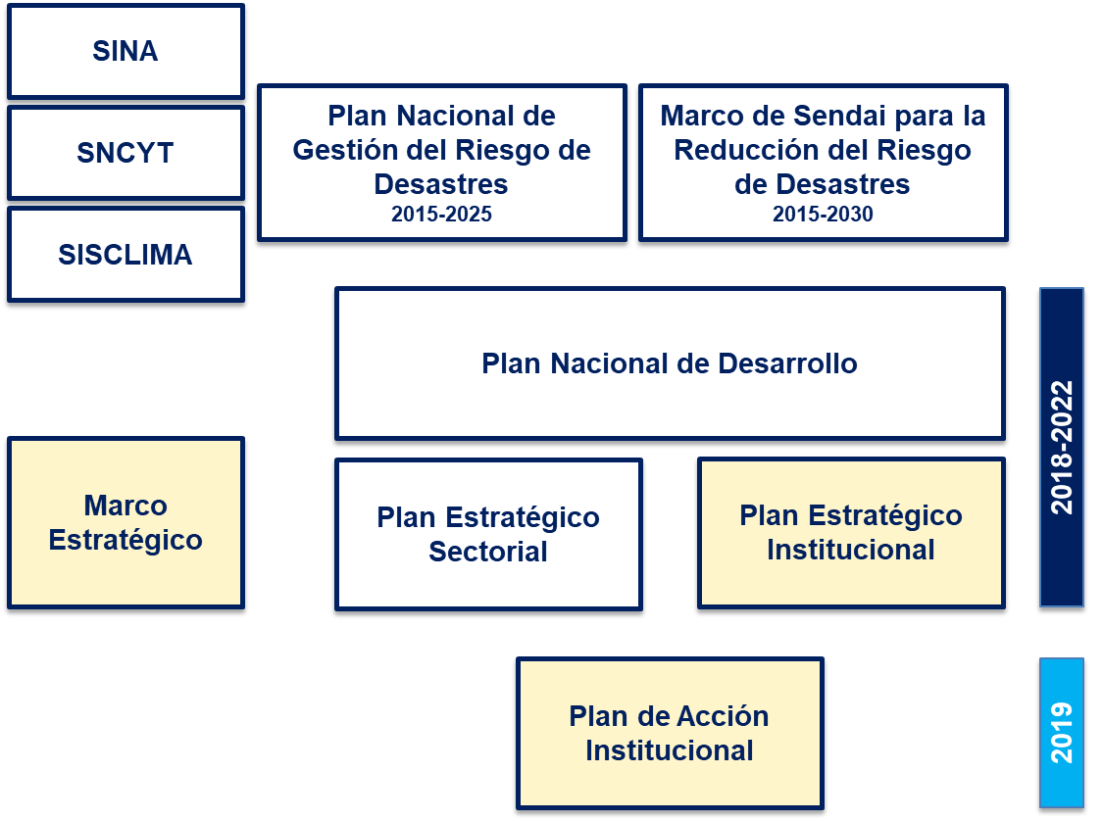
Adicionalmente a estos instrumentos, se aúna la verificación de la normatividad vigente, en cuanto a funciones de la UNGRD se refiere (Decretos 4147 de 2011 y 2672 de 2013); de igual manera se tuvieron en cuenta los siguientes elementos:
- Identificación de partes interesadas.
- Necesidades y expectativas de los usuarios de la UNGRD.
- Análisis del contexto interno y externo (metodología DOFA).
- Lineamientos del MIPG.
- Los compromisos institucionales en agendas internacionales.
Es así, que se obtienen las siguientes estrategias que la UNGRD contempla desarrollar en los próximos 4 años, a través de las acciones establecidas en los planes de acción anuales:

Ejes y líneas de acción de la UNGRD
Con el fin de cumplir con los objetivos generales y específicos de la UNGRD, se han establecido 5 ejes estratégicos para orientar las acciones de la Unidad, los cuales se definen a continuación:

A. FORTALECIMIENTO TERRITORIAL: Formular políticas y fortalecer los componentes del SNGRD en el ámbito nacional; Implementar con efectividad los procesos de conocimiento del riesgo, reducción del riesgo y manejo de desastres, aumentando las capacidades nacionales del SNGRD; Impulsar y fortalecer capacidades departamentales, distritales y municipales para la gestión del riesgo de desastres.
B. GESTIÓN CON SECTORES PARA EL DESARROLLO: Apoyar la implementación de la gestión del riesgo de desastres en el ámbito sectorial; Coordinar o participar en iniciativas intersectoriales para la implementación de la gestión del riesgo y la integración de políticas para el desarrollo.

C. PARTICIPACIÓN COMUNITARIA, EDUCACIÓN Y CULTURA: Promover la participación comunitaria y la cultura de gestión del riego de desastres con enfoque diferencial; Fomentar la incorporación de la gestión del riesgo de desastres en la educación, la investigación y la innovación.

D. ARTICULACIÓN PÚBLICO PRIVADA: Impulsar una mayor vinculación de los intervinientes privados en el SNGRD y su articulación con las entidades públicas y la comunidad.

E. GOBERNANZA INSTITUCIONAL: Promover el fortalecimiento institucional, dirigir la implementación del Modelo integrado de Planeación y Gestión y la modernización institucional.

Ejes | Líneas de Acción
Fortalecimiento Territorial  (Nacional y Subnacional) | Políticas públicas y actualización del marco normativo del SNGRD
Fortalecimiento Territorial  (Nacional y Subnacional) | Fortalecimiento de componentes y capacidades institucionales del SNGRD
Fortalecimiento Territorial  (Nacional y Subnacional) | Apropiación nacional del proceso de conocimiento del riesgo
Fortalecimiento Territorial  (Nacional y Subnacional) | Gestión de información para el conocimiento del riesgo
Fortalecimiento Territorial  (Nacional y Subnacional) | Apropiación nacional del proceso de reducción del riesgo de desastres (RRD)
Fortalecimiento Territorial  (Nacional y Subnacional) | Apropiación nacional del proceso de manejo de desastres
Fortalecimiento Territorial  (Nacional y Subnacional) | Fortalecimiento para la gestión territorial del riesgo de desastres
Gestión con Sectores para el Desarrollo | Capacidades para la coordinación y la planificación sectorial
Gestión con Sectores para el Desarrollo | Seguimiento y reporte de las capacidades sectoriales
Gestión con Sectores para el Desarrollo | Gestión de convenios
Gestión con Sectores para el Desarrollo | Coordinación o participación en instancias intersectoriales
Participación Comunitaria, Educación y Cultura | Empoderamiento comunitario para la gestión del riesgo de desastres con enfoque diferencial
Participación Comunitaria, Educación y Cultura | Comunicación del riesgo e información pública
Participación Comunitaria, Educación y Cultura | Incorporación de la gestión del riesgo en la educación, investigación e innovación
Articulación Publico Privada | Impulso de la gestión del riesgo en el sector privado
Gobernanza Institucional | Articulación misional
Gobernanza Institucional | Gestión Estratégica del Talento Humano e Integridad
Gobernanza Institucional | Gestión Estratégica y Planeación Institucional / Evaluación de Resultados
Gobernanza Institucional | Gestión con Valores para Resultados
Gobernanza Institucional | Información y Comunicación
Gobernanza Institucional | Sistema de Control Institucional
Gobernanza Institucional | Gestión de Conocimiento y la Innovación

Estrategias

Las siguientes estrategias fueron planteadas por los diferentes procesos de la UNGRD, y cuentan con la implementación de la metodología antes descrita:

Ejes | Líneas de Acción | Estrategias | Dependencia Líder | Dependencia Apoyo
Fortalecimiento territorial  (nacional y subnacional) | Políticas públicas y actualización del marco normativo del SNGRD | Formulación y articulación de políticas nacionales con la participación y validación de las entidades del SNGRD. | SDG | SCR  SRR  SMD
Fortalecimiento territorial  (nacional y subnacional) |  | Diseño de políticas nacionales de articulación para la protección social frente a desastres. | SDG | SCR  SRR  SMD
Fortalecimiento territorial  (nacional y subnacional) |  | Definición de mecanismos, herramientas, conceptos o lineamientos que contribuyen a la actualización del marco normativo de la GRD. | SDG | SCR  SRR  SMD
Fortalecimiento territorial  (nacional y subnacional) | Fortalecimiento de componentes y capacidades institucionales del SNGRD | Formulación y evaluación de instrumentos de planificación nacionales para la gestión del riesgo. | SDG | SCR  SRR  SMD
Fortalecimiento territorial  (nacional y subnacional) |  | Creación de un Banco de Proyectos de gestión del riesgo para ser financiados o cofinanciados desde el FNGRD. | SDG | SCR  SRR  SMD
Fortalecimiento territorial  (nacional y subnacional) |  | Gestión para la disposición de información relacionada con la gestión del riesgo y puesta en marcha del Sistema Nacional de Información para la Gestión del Riesgo de Desastres (Art. 45, Ley 1523/2012). | OAPI | SDG  SCR  SRR  SMD  GCI
Fortalecimiento territorial  (nacional y subnacional) |  | Fortalecimiento de las capacidades institucionales del SNGRD. | SMD | SDG  SCR  SRR
Fortalecimiento territorial  (nacional y subnacional) | Apropiación nacional del proceso de conocimiento del riesgo. | Empoderamiento del Comité Nacional para el Conocimiento del Riesgo y sus Comisiones Técnicas Asesoras. | SCR | SDG  SRR  SMD
Fortalecimiento territorial  (nacional y subnacional) | Apropiación nacional del proceso de conocimiento del riesgo. | Formulación e implementación de proyectos nacionales para el conocimiento del riesgo. | SCR | SDG  SRR  SMD
Fortalecimiento territorial  (nacional y subnacional) | Gestión de información para el conocimiento del riesgo | Gestión de la Información en el conocimiento del riesgo para los procesos de reducción del riesgo y manejo de desastres. | SCR | SDG  SRR  SMD  GCI  OAC
Fortalecimiento territorial  (nacional y subnacional) | Apropiación nacional del proceso de reducción del riesgo de desastres (RRD) | Empoderamiento del Comité Nacional para la Reducción del Riesgo y sus Comisiones Técnicas Asesoras. | SRR | SDG  SCR  SMD
Fortalecimiento territorial  (nacional y subnacional) |  | Formulación e implementación de proyectos nacionales para la RRD. | SRR | SDG  SCR  SMD
Fortalecimiento territorial  (nacional y subnacional) |  | Gestión para la implementación de medidas de RRD y de Adaptación al Cambio Climático (ACC). | SRR | SDG  SCR  SMD
Fortalecimiento territorial  (nacional y subnacional) | Apropiación nacional del proceso de manejo de desastres | Empoderamiento del Comité Nacional para el Manejo de Desastres y sus Comisiones Técnicas Asesoras. | SMD | SDG  SCR  SRR
Fortalecimiento territorial  (nacional y subnacional) | Apropiación nacional del proceso de manejo de desastres | Gestión de proyectos y fortalecimiento técnico para la preparación para la respuesta y para la recuperación. | SMD | SDG  SCR  SRR
Fortalecimiento territorial  (nacional y subnacional) | Apropiación nacional del proceso de manejo de desastres | Impulso y fortalecimiento de mecanismos y capacidades de respuesta ante situaciones de emergencia y desastre en el ámbito nacional con enfoque sectorial. | SMD | SDG  SCR  SRR
Fortalecimiento territorial  (nacional y subnacional) | Apropiación nacional del proceso de manejo de desastres | Fortalecimiento técnico para procesos de recuperación, reconstrucción y desarrollo productivo post eventos. | SMD | SDG  SCR  SRR
Fortalecimiento territorial  (nacional y subnacional) | Fortalecimiento para la gestión territorial del riesgo de desastres | Asistencia técnica a entidades territoriales para la implementación de la Política Nacional de GRD | SDG | SCR  SRR  SMD
Fortalecimiento territorial  (nacional y subnacional) |  | Empoderamiento departamental para la asistencia a distritos y municipios. | SRR | SDG  SCR  SMD
Gestión con sectores para el desarrollo | capacidades para la coordinación y la planificación sectorial | Incidencia y acompañamiento a Ministerios Nacionales para el fortalecimiento de la coordinación, la planificación y la inversión pública. | SDG | SCR  SRR  SMD
Gestión con sectores para el desarrollo | Seguimiento y reporte de las capacidades sectoriales | Elaboración e implementación de mecanismos de monitoreo, seguimiento y reporte de capacidades sectoriales. | SDG | SCR  SRR  SMD
Gestión con sectores para el desarrollo | Gestión de convenios | Planificación y ejecución de convenios con ministerios y entidades vinculadas o adscritas para la incorporación de la gestión del riesgo en sectores y territorios. | SDG | SCR  SRR  SMD
Gestión con sectores para el desarrollo | Coordinación o participación en instancias intersectoriales | Coordinación o participación en instancias intersectoriales para la promoción de políticas públicas, la planificación y el fortalecimiento sectorial. | SDG | SCR  SRR  SMD
Gestión con sectores para el desarrollo | Coordinación o participación en instancias intersectoriales | Puesta en marcha del Equipo Nacional de Asistencia Técnica. | SDG | SCR  SRR  SMD
Participación comunitaria, educación y cultura | Empoderamiento comunitario para la gestión del riesgo de desastres con enfoque diferencial | Estrategia de fortalecimiento comunitario en GRD, con enfoque diferencial y de género. | SRR | SDG  SCR  SMD  GCI
Participación comunitaria, educación y cultura | Comunicación del riesgo e información pública | Estrategia de comunicación y apropiación social del conocimiento del riesgo. | SCR | OAC
Participación comunitaria, educación y cultura | Incorporación de la gestión del riesgo en la educación, investigación e innovación. | Consolidación e implementación del Plan Nacional de Formación y Capacitación. | SCR | SDG
Participación comunitaria, educación y cultura |  | Diseño e implementación de un programa de promoción de la investigación, desarrollo e innovación orientada a la GRD. | SCR | OAC
Articulación publico privada | Impulso de la gestión del riesgo en el sector privado. | Desarrollo de iniciativas para la implementación de la GRD en actividades industriales y otras que generan riesgos. | SRR | SDG  SCR  SMD
Articulación publico privada | Impulso de la gestión del riesgo en el sector privado. | Establecimiento de mecanismos de participación institucional y empresarial para la atención de emergencias y desastres con el fin de fortalecer los territorios. | SMD | SRR  GCI
Articulación publico privada | Impulso de la gestión del riesgo en el sector privado. | Sistematización de experiencias y promoción de buenas prácticas para generar sensibilización e información. | SRR | SDG
Gobernanza institucional | Articulación misional | Garantizar los mecanismos de articulación de los procesos misionales en la promoción del desarrollo institucional del SNGRD, así como de las actividades de reducción del riesgo de riesgos y manejo, a partir del conocimiento. | SDG | SCR  SRR  SMD
Gobernanza institucional | Gestión Estratégica del Talento Humano e Integridad | Empoderar a todos los niveles de la entidad en el liderazgo y responsabilidades existentes en cumplimiento de la política estratégica de talento humano conforme a la normatividad vigente. | GTH | OAPI, OAC  TODAS LAS DEPENDENCIAS
Gobernanza institucional | Gestión Estratégica del Talento Humano e Integridad | Fomentar el crecimiento integral de los servidores a través de la cultura organizacional, procesos de formación, calidad de vida y bienestar. | GTH | OAC  TODAS LAS DEPENDENCIAS
Gobernanza institucional | Gestión Estratégica del Talento Humano e Integridad | Gestionar el talento humano a través de modelos que permitan la adaptación a las dinámicas externas e internas | GTH | TODAS LAS DEPENDENCIAS
Gobernanza institucional | Gestión Estratégica del Talento Humano e Integridad | Oportuna Gestión Contable para toma de Decisiones y rendición de Cuentas | GAFC | SG  OAPI
Gobernanza institucional | Gestión Estratégica del Talento Humano e Integridad | Optimización de la gestión presupuestal y eficiencia del gasto público. | OAPI  GAFC | TODAS LAS DEPENDENCIAS
Gobernanza institucional | Gestión Estratégica y Planeación Institucional / Evaluación de Resultados | Articulación de la formulación y seguimiento de planes, programas y proyectos. | OAPI | TODAS LAS DEPENDENCIAS
Gobernanza institucional | Gestión con Valores para Resultados | Seguridad Digital para la UNGRD | GAA | TODAS LAS DEPENDENCIAS
Gobernanza institucional | Gestión con Valores para Resultados | Gestión eficiente de Bienes y Servicios | GAA | TODAS LAS DEPENDENCIAS
Gobernanza institucional | Gestión con Valores para Resultados | Promover la planificación institucional para la Participación Ciudadana de la UNGRD | GAA | TODAS LAS DEPENDENCIAS
Gobernanza institucional | Gestión con Valores para Resultados | Fortalecimiento de las Tecnologías de la Información y Comunicaciones (TIC's) en la UNGRD mediante la apropiación del marco de referencia de arquitectura empresarial, garantizando la coordinación y articulación en materia de TICs que permita asumir la transformación digital e impulsar el fortalecimiento y modernización institucional. | OAPI  GAA | TODAS LAS DEPENDENCIAS
Gobernanza institucional | Gestión con Valores para Resultados | Defensa y asesoramiento Jurídico efectivo | OAJ | TODAS LAS DEPENDENCIAS
Gobernanza institucional | Gestión con Valores para Resultados | Implementación, fortalecimiento y desarrollo normativo de la Política Nacional de la Gestión del Riesgo de Desastres. | OAJ | SDG  SCR  SRR  SMD
Gobernanza institucional | Gestión con Valores para Resultados | Optimización de gestión contractual. | GGC | TODAS LAS DEPENDENCIAS
Gobernanza institucional | Gestión con Valores para Resultados | Fortalecimiento del SNGRD de manera sistemática en lo sectorial y en lo territorial, a través de mecanismos de Cooperación Internacional, Diplomacia humanitaria y relacionamiento internacional. | GCI | SDG  SCR  SRR  SMD
Gobernanza institucional | Gestión con Valores para Resultados | Implementar modelo de Gestión de Cambio en la Entidad | OAPI/GTH | TODAS LAS DEPENDENCIAS
Gobernanza institucional | Gestión con Valores para Resultados | Fortalecimiento a la operatividad del SIPLAG | OAPI | TODAS LAS DEPENDENCIAS
Gobernanza institucional | Información y Comunicación | Implementación de la Política de Gestión Documental en la UNGRD - FNGRD | GAA | TODAS LAS DEPENDENCIAS
Gobernanza institucional | Información y Comunicación | Fortalecimiento de la Comunicación interna y externa | OAC | TODAS LAS DEPENDENCIAS
Gobernanza institucional | Sistema de Control Institucional | Fortalecimiento del Sistema de Control Interno | OCI | TODAS LAS DEPENDENCIAS
Gobernanza institucional | Gestión de Conocimiento y la Innovación | Promover el fortalecimiento, modernización y el empoderamiento institucional de la UNGRD y del SNGRD | OAC  SDG | TODAS LAS DEPENDENCIAS
Gobernanza institucional | Gestión de Conocimiento y la Innovación | Implementar el Modelo de Gestión del Conocimiento y la Innovación | OAPI | TODAS LAS DEPENDENCIAS

Metodología de seguimiento

Cada una de las estrategias establecidas cuenta con por los menos una actividad relacionada, a través de las cuales año a año, mediante el informe final de seguimiento al plan de acción se verificará el cumplimiento del PEI.

Exceptuando el Plan Maestro de Alcantarillado

